美团点评2018春季校招内推网申同步启动

美团点评介绍
美团点评是全球领先的互联网+生活服务平台，为2.9亿活跃用户和超过500万的优质商户提供一个连接线上线下的电子商务网络。目前，美团点评业务覆盖全国2800个市县区，日完成订单量达2200万。秉承让大家“吃得更好，生活更好”的企业使命，美团点评的业务覆盖了超过200个丰富品类，在餐饮，外卖，酒店旅游，丽人，亲子，休闲娱乐等领域具有领先的市场地位。美团点评致力于改善和提升消费者的生活品质，用科技和创新赋能传统产业，深刻影响和改变了广大用户的生活习惯。2017年10月，美团点评完成新一轮40亿美元融资，投后估值达300亿美元。

招聘对象
实习生：2019或2020届在校生
应届生：2018届应届毕业生
网申&内推时间：3月1日-4月18日
笔试时间：3月22日（第一批） 4月20日（第二批）
面试时间：截止至4月30日

春招岗位
技术类
后台开发工程师 实/应
Web前端开发工程师 实/应
iOS开发工程师 实/应
Android开发工程师 实/应
运维开发工程师 实
数据库开发工程师 实/应
安全工程师 实
测试开发工程师 实/应
机器学习/数据挖掘算法工程师 实/应
自然语言处理开发工程师 实
Erlang开发工程师 实

产品类
助理产品经理 实/应
产品运营专员 实/应
Kol策划 实
短视频音乐策划 实

BI类
商业分析师 实/应

设计类
视觉设计师 实
营销设计师 实
交互设计师 实

风控类
风控建模 实

职能类
财务培训生 应
人力资源培训生 实

注：标注“实”的为实习职位，标注“应”的为应届职位
职位更新和职位描述请关注校招官网

工作地点
北京 上海 厦门 成都 深圳
关于内推
内推好处都有啥
1、简历免筛选
2、优秀简历直接进入直面（限3月20前内推）

成功内推分几步
1、捕获在美团点评实习/工作的学长/学姐
2、搞到内推二维码
3、扫码投递，并根据提示前往PC端完善简历

网申投递方式
PC端：
校招官网campus.meituan.com
移动端：
扫码关注“美团点评招聘”微信公众号，进入左下方“校园招聘”
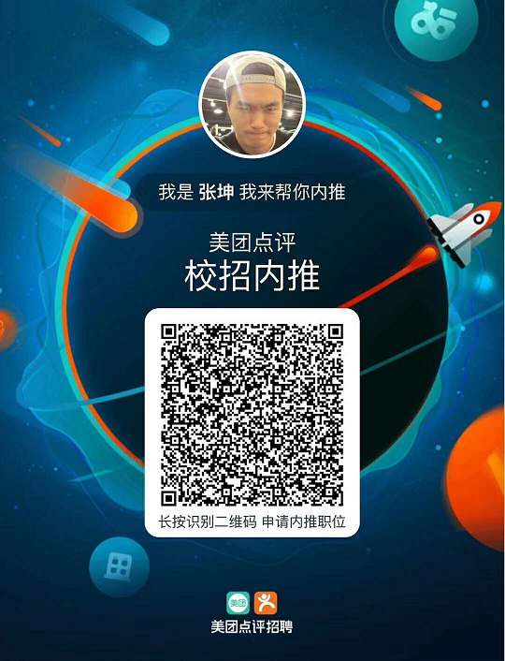
美团点评期待你的加入
我们一起
无畏挑战，极速成长

